
Innowacja pedagogiczna

Edukacja transgraniczna – administracja celna i bezpieczeństwo.

W Zespole Szkół Zawodowych im. Kard. Stefana Wyszyńskiego w Dynowie w 4 –letnim Technikum od 01.09.2007r. został wprowadzony zawód technik informatyk z innowacją pedagogiczną – „edukacja transgraniczna: administracja celna i bezpieczeństwo wewnętrzne”. W ramach zawartego porozumienia z Wyższą Szkołą Prawa i Administracji w Przemyślu, Wydział Zamiejscowy w Rzeszowie, a naszą placówką, część zajęć edukacyjnych dzięki życzliwości Rektora WSPiA prof. dr hab. Jerzego Posłusznego i Pełnomocnika Rektora ds. dydaktycznych dr Krzysztofa Eckhardta, prowadzą pracownicy naukowi uczelni.
Do tej pory odbyły już 2 kilkugodzinne spotkania (12.11.2007r. i 04.02.2008r.), które prowadził dr Piotr Witkowski. Tematyka obejmowała m.in. :

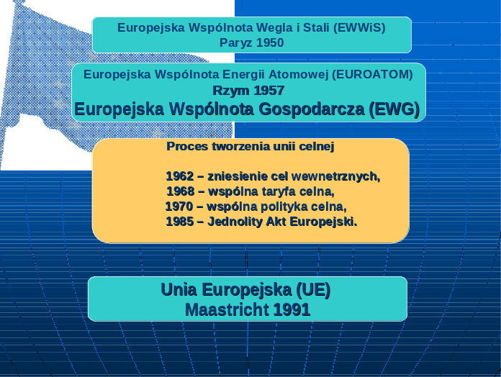1. Prawo celne Wspólnot Europejskich cz.I

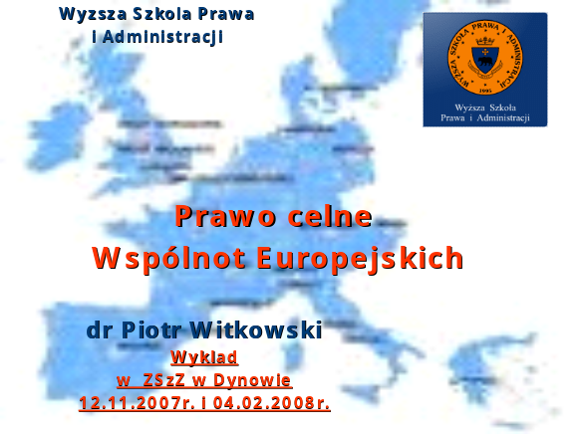

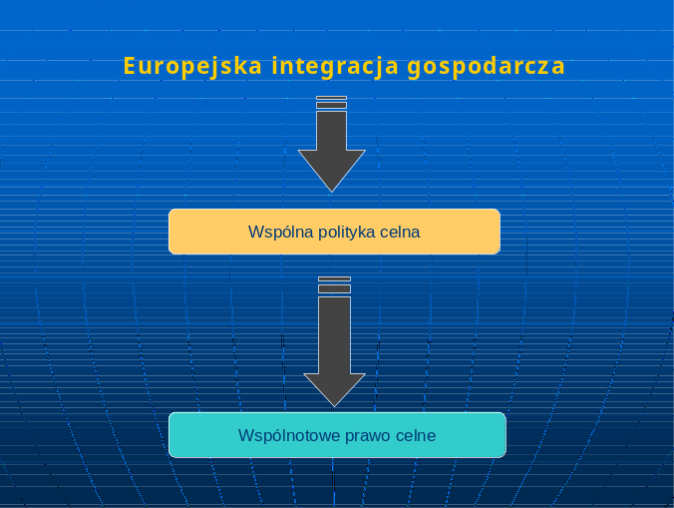a) Europejska integracja gospodarcza i jej formy:
- strefa wolnego handlu,
- unia celna,
- wolny rynek,
- unia walutowa,
- unia ekonomiczna,
- unia polityczna.

b) Zgłoszenie celne i jego formy.

2. Prawo celne Wspólnot Europejskich cz.II

a) Wspólnotowy kodeks celny.
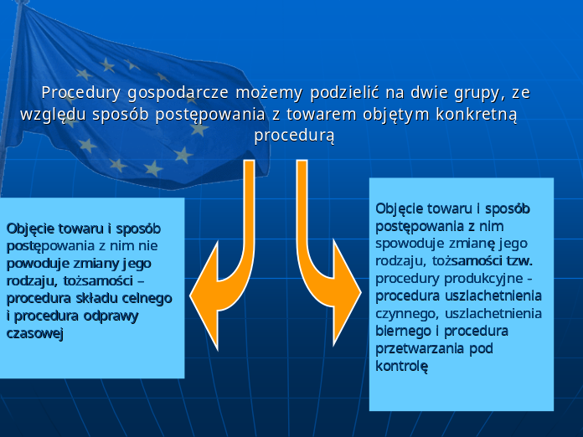
b) Procedury celne:
- dopuszczenie do obrotu,
- tranzyt,
- skład celny,
- uszlachetnienie czynne,
- uszlachetnienie bierne,
- przetwarzanie pod kontrolą celną,
- odprawa czasowa,
- wywóz.

c) Gospodarcze procedury celne.
d) Procedura tranzytu.
e) Skład celny i zasady jego funkcjonowania.
f) Wolny obszar celny lub skład wolnocłowy.
g) Administracje celne państw członkowskich
Unii Europejskiej.
h) Struktura i zadania administracji celnej w
Polsce.

